Рекомендации
 | Для родителей: |  | Для детей:
 | - Эта игра может стать важной частью вашей жизни, что будет очень хорошо. Играя в теннис, вы сможете расслабиться и отдохнуть, только это будет другой отдых, не лёжа на диване, а активный, с ракеткой в руках.  - Теннис объединяет людей. Люди, играющие в теннис, общаются между собой и вне корта. Вы можете завести новых знакомых и друзей, которые, возможно, станут вашими друзьями по жизни.  - Теннис дарит вам отличное настроение и заряд бодрости, это очень азартная игра. |  | - Теннис — это прекрасный вариант чтобы расти ,крепким и здоровым, как физически, так и умственно развитым;  - учит выносливости, внимательности, терпению и достижению поставленных целей;  - развивает ловкость, способность быстро двигаться, скорость реакции;  - формирует хорошие личные качества, которые будут помогать по жизни — умение играть, бороться, выигрывать или проигрывать (что тоже надо уметь);  - научившись играть в теннис ещё в детстве, потом, на протяжении всей жизни, у вас будет полезное, модное и приносящее удовольствие времяпровождение.
НАСТОЛЬНЫЙ ТЕННИС  Настольный теннис я люблю за быстроту  За быстроту мышленья и движенья.  Здесь все решает миг, поверьте мне,  Всё измеряется на уровне виденья.  Подача справа - началась игра,  И все проблемы сразу отступили.  Перед глазами шарик, сетка, стол,  Да мой соперник – с детства с ним дружили.  Летит «ядро» - соперник бьет в упор,  Но в этот миг в другом я измеренье.  Каким-то чудом я его «беру»!  Поздравь меня с очередным рожденьем.  В который раз реакция спасла,  К тому же мне чертовски подфартило.  Вот так вот и проходит вся игра -  Противник «топс», а я «подставку» мило.  Вот, кажется, и мой настал черёд,  Соперник шарик плохо принимает.  Я про себя кричу ему: «ЛОВИ»!  Удар! Защита? Кто же так играет.  Такой удар застал его врасплох.  Противник шарик взглядом провожает.  И лишь ругнувшись тихо про себя,  Он новый сет с подачи начинает.  На партию, затратив, пять минут,  Я испытал отчаянье и радость,  А выиграл, проиграл ли - в этом ль суть,  Ведь я же ЖИЛ, а это что-то значит. |  | 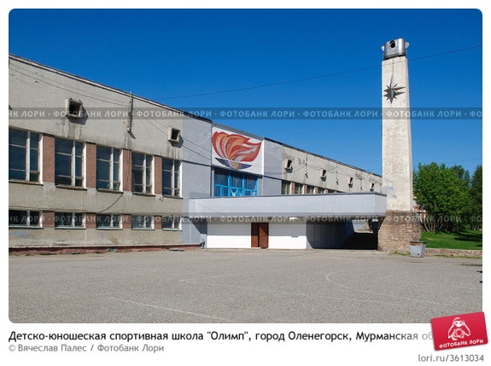  Наш адрес: г.Оленегорск ул. Строительная 47 |  | 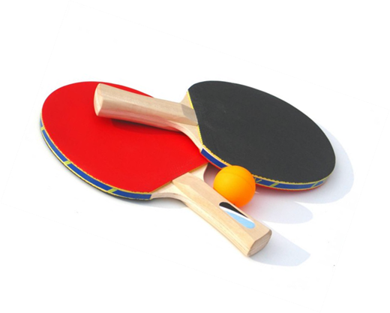  ИГРАЯ В ТЕННИС - УЛУЧШАЕШЬ ЗРЕНИЕ

